

**Tecnicatura Superior en Sistemas Informáticos Matemática.-**

**PARTE I MATRICES. TRABAJO PRÀCTICO Nº 1 APELLIDO……………………FECHA………………………..**

1. Calcular las siguientes operaciones teniendo en cuenta las matrices dadas.
2. A + B;    2) A − B;    3) -4 A + B;    4) - B - A;     5) At 6) -1/4 Bt

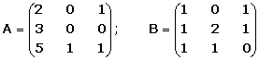

B ) Dadas las siguientes consignas, responde cuàl es la correcta. Siempre justifica tu respuesta.

